Poznań-Warszawa, 22 maja 2023 r.

Informacja prasowa
Fenomenalny wzrost popularności ChatGPT. Kim są użytkownicy narzędzia?

Blisko 100 tys. publikacji na temat ChatGPT pojawiło się w polskojęzycznych mediach zaledwie kilka miesięcy po premierze rozwiązania na rynku. Najwięcej czasu na stronie firmy spędzają młode kobiety, a liczba polskich użytkowników ChatGPT w kwietniu br. osiągnęła prawie 3 mln. PSMM Monitoring & More, Gemius oraz Polskie Badania Internetu opublikowały raport na ten temat na podstawie materiałów i danych zebranych od 27 grudnia 2022 r. do 30 kwietnia 2023 r.
ChatGPT to aplikacja webowa udostępniona przez firmę OpenAI, która bazuje na sztucznej inteligencji. Można z niej korzystać bezpłatnie na stronie firmy, openai.com, po rejestracji. Głównym celem ChatGPT jest odpowiadanie na pytania zadane przez użytkowników, udzielanie informacji czy pomoc w rozwiązywaniu problemów (np. tworzenie treści, generowanie pomysłów, programowanie i pomoc techniczna).
Powstanie narzędzia wpłynęło także na wzrost popularności sztucznej inteligencji, ale i Open AI. Natężenie publikacji w tym kontekście można zauważyć od 27 grudnia 2022.
ChatGPT w mediach
W analizowanym okrasie pojawiło się prawie 84 tys. publikacji w mediach tradycyjnych, głównie w portalach internetowych oraz ponad 12 tys. wpisów w mediach społecznościowych, z czego prawie 7,3 tys. postów na Twitterze.
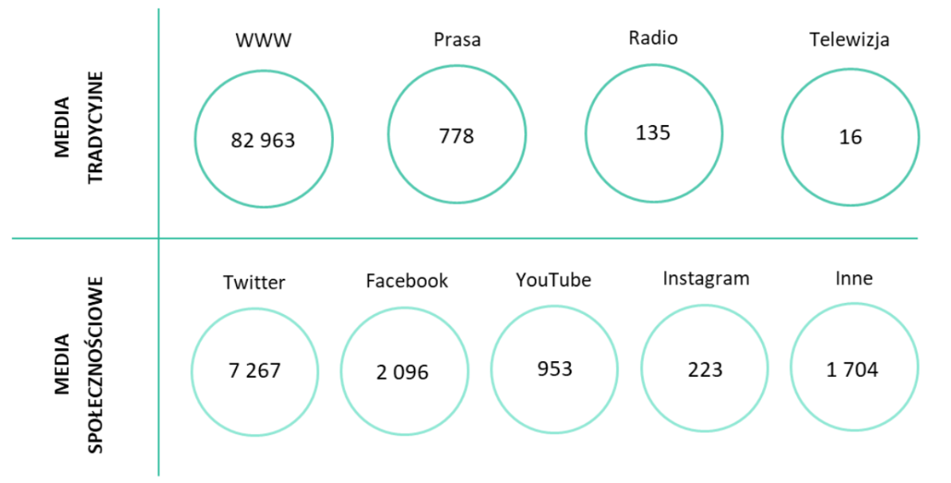
Liczba publikacji w mediach tradycyjnych i źródłach social media (grudzień 2022 - kwiecień 2023)
Źródło PSMM Monitoring & More
- W mediach najczęściej dyskutowano nie tylko o możliwościach ChatGPT, ale również o potencjalnych zagrożeniach wynikających zarówno z użytkowania aplikacji, jak i intensywnego rozwoju sztucznej inteligencji – tłumaczy Weronika Podgórska, ekspertka PSMM Monitoring & More. Jak dodaje: – W publikacjach odnoszono się do nadmiernego zaufania w kwestii poprawności uzyskanych odpowiedzi, a także obaw przed wyeliminowaniem przez ChatGPT niektórych zawodów.
Najwięcej materiałów na temat ChatGPTw analizowanym okresie opublikowały źródła: cyberfeed.pl (222), spidersweb.pl (190) i antyweb.pl.
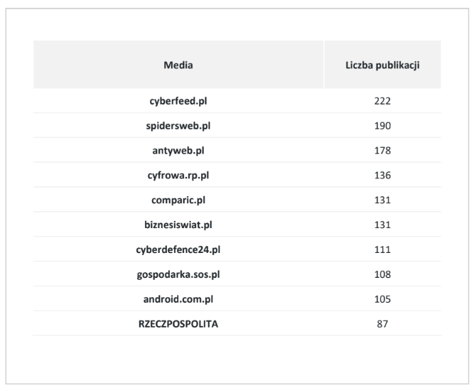
Top 10 najbardziej aktywnych źródeł w kontekście ChatGPT (grudzień 2022 - kwiecień 2023)
Źródło: PSMM Monitoring & More

Kim są użytkownicy ChatGPT?
Na bazie wyników Mediapanelu, standardu pomiaru widowni internetowej współtworzonego przez firmy Gemius i Polskie Badania Internetu, przeanalizowano wejścia polskich internautów na stronę firmy OpenAi.com jako miejsca dostępu do ChatGPT. Ostatnie dni grudnia 2022 roku przyciągnęły łącznie 155 tys. użytkowników. W styczniu ich liczba dochodziła już do 1 mln, w lutym do 2 mln, a w kwietniu – blisko 3 mln.
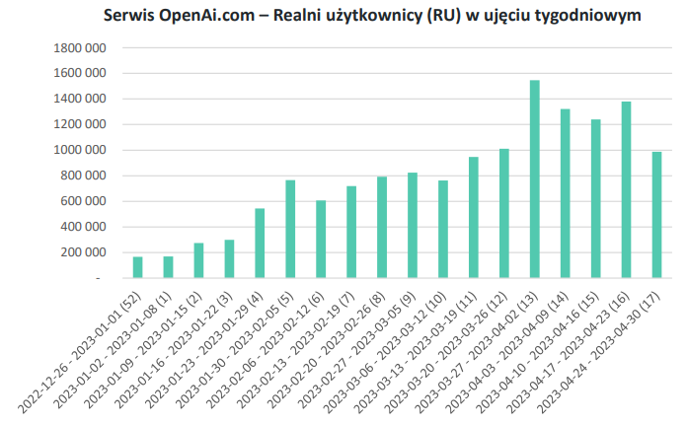
Źródło: Mediapanel (grudzień 2022- kwiecień 2023)
W przypadku ChatGPT właśnie obserwujemy zjawisko, które nazywa się szumem medialnym, a także jego przełożenie na zainteresowanie produktem - szum medialny w polskich mediach napędza ruch z Polski w serwisie producenta - komentuje Anna Miotk, dyrektor ds. komunikacji w Polskich Badaniach Internetu. To mechanizm, który wykorzystują prowadzący działania public relations - zwiększona liczba publikacji w mediach ma przyczynić się do lepszych wyników biznesowych. Oczywiście, nie zawsze szum medialny ma skalę szumu wokół ChatGPT, ale jeśli media systematycznie piszą o jakimś produkcie, to to działa, dodaje Miotk.
Podzieliliśmy użytkowników serwisu openai.com w kwietniu br. na dwie grupy wiekowe: 7-39 lat oraz 40-75 lat. W pierwszej z tych grup wskaźnik Affinity Index, świadczący o zainteresowaniu serwisem, osiągnął wartość (100) dla kobiet co oznacza, że udział kobiet w tym wieku w strukturze użytkowników serwisu jest identyczny jak w populacji internautów. Z kolei dla mężczyzn w wieku 7-39 lat wskaźnik wyniósł już 173 co oznacza silną nadreprezentację takich osób w strukturze użytkowników. Jednak to młodsze kobiety spędzały więcej czasu w serwisie – średnio 44 minuty i 22 sekundy, podczas gdy młodsi mężczyźni – 29 minut 45 sekund.

Serwis OpenAI.com - realni użytkownicy z Polski
Płeć vs Affinity Index i średni czas spędzony w serwisie w ujęciu miesięcznym
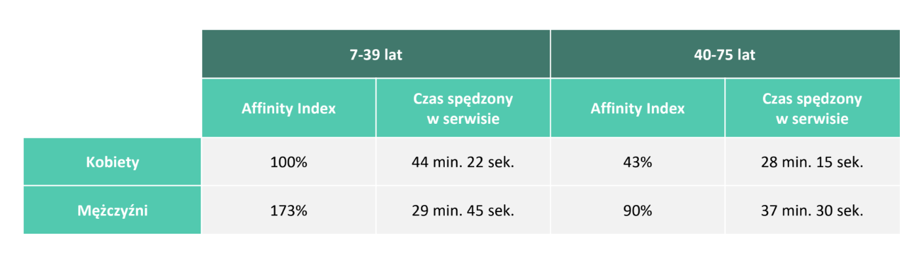
Źródło: Mediapanel, kwiecień 2023

Nowe narzędzie = nowy obszar edukacji i biznesu
Premiera narzędzia ChatGPT zainicjowała wysyp wzmianek o szkoleniach, warsztatach, wykładach i kursach z obsługi chatbota. Były to także informacje o webinarach, podczas których prezentowany jest sposób działania czatu oraz jego zastosowania w poszczególnych branżach. Wiele osób błyskawicznie spostrzegło w tym szansę na rozwój biznesu.

Pełen raport: https://psmm.pl/wp-content/uploads/2023/05/chatgpt-w-mediach-raport-medialny.pdf

PSMM Monitoring & More, Gemius oraz Polskie Badania Internetu wyrażają zgodę na pełną lub częściową publikację materiałów pod warunkiem podania źródła (pełna nazwa firm tj. PSMM Monitoring & More, Gemius, Polskie Badania Internetu).

PSMM Monitoring & More
Lider w dziedzinie kompleksowego monitoringu Internetu, social media, prasy, radia i telewizji. Firma świadczy usługi dla największych koncernów, agencji PR, przedsiębiorstw oraz instytucji publicznych.Specjalnością PSMM Monitoring & More są audyty medialne oraz wielopoziomowe raporty medialne, niezbędne w profesjonalnym zarządzaniu wizerunkiem, doradztwo, insighty, wsparcie w strategii, usługi dla public relations, marketerów i decydentów. Porządkujemy informacje z mediów, tworząc z nich wiedzę, która pozwala lepiej zrozumieć otaczający nas świat, przewidzieć przyszłość i podejmować lepsze decyzje biznesowe.

Gemius
Gemius to polska firma badawczo-technologiczna, która od ponad 20 lat z sukcesem rozwija i wdraża w Polsce oraz za granicą autorskie technologie badania mediów cyfrowych. Gemius mierzy m.in. oglądalność stron www i aplikacji internetowych, słuchalność treści audio w radiu i internecie, oglądalność treści wideo zarówno w telewizji jak i w playerach internetowych, a także oglądalność i słuchalność reklam towarzyszących konsumpcji tych wszystkich rodzajów treści. Firma działa na blisko 40 rynkach w regionie EMEA, a na 12 z nich posiada lokalne oddziały. Klientami Gemiusa są reklamodawcy, media, domy mediowe, agencje reklamowe i firmy z sektora e-commerce. Prowadzone przez firmę badania realizowane są zgodnie z zasadami międzynarodowego kodeksu ICC/ESOMAR.
PBI
PBI wspiera rynek wiedzą pozwalającą podejmować lepsze decyzje biznesowe w środowisku cyfrowym. W tym celu organizacja prowadzi i udostępnia wyniki badania Gemius/PBI stanowiące integralną część crossmediowego projektu Mediapanel. Z danych PBI korzystają przedstawiciele wydawców, domów mediowych, działów badawczych dużych firm oraz agencje interaktywne. PBI przyczynia się do rozwoju cyfrowego rynku, dzielą się także wiedzą ekspercką i nawiązują współpracę z organizacjami partnerskimi o zbliżonym profilu działalności.

KONTAKT DLA MEDIÓW:

PSMM Monitoring & More
Katarzyna Popławska
Kierownik działu marketingu i PR
kom: +48 697 410 680
kpoplawska@psmm.pl
Gemius
Izabela Knyżewska,
Marketing & PR Manager
kom. +48 691 104 720
e-mail: izabela.knyzewska@gemius.com

PBI
Anna Miotk
Dyrektor ds. komunikacji
kom. +48 606 611 500
e-mail: a.miotk@pbi.org.pl

